Optique: comment caractériser et exploiter un signal lumineux?

Problématique n°3 : Comment un appareil photo numérique analyse-t-il les couleurs ?
Photodiode

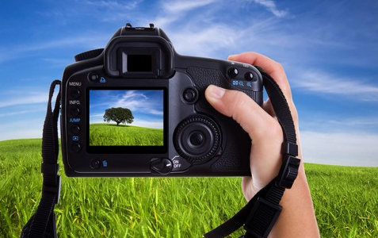

Capacités | Connaissances
➢ Construire expérimentalement la caractéristique d’un photocomposant (photorésistance, photodiode  phototransistor, photopile) :  - en fonction de l’éclairement ;  - en fonction de la longueur d’onde.  ➢ Mettre en œuvre un photodétecteur | ➢Connaitre les différentes grandeurs caractéristiques d’un rayonnement lumineux (flux, intensité, efficacité, éclairement, longueur d’onde …)  ➢ Savoir que les variations de ces différentes grandeurs caractéristiques d’un rayonnement lumineux influencent le signal électrique produit par un photocomposant

Document d’approche :
Un capteur photographique est un composant électronique photosensible servant à convertir la lumière en un signal électrique.

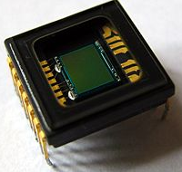
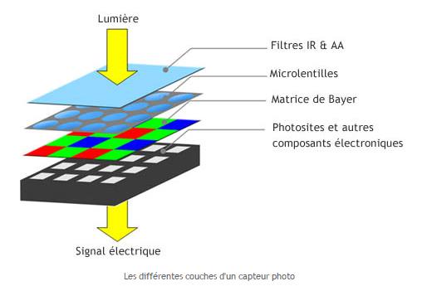
Filtres IR (pour empêcher les infrarouges d’arriver jusqu’aux récepteurs)
Ce capteur est un assemblage de photosites composés des couches suivantes:
- des microlentilles qui permettent de guider correctement la lumière jusqu’aux récepteurs ;
- un filtre de Bayer qui décompose la lumière ;
- des photodiodes qui transforment le signal reçu en signal électrique.

Les photosites :
Une photodiode recouverte d’une couleur primaire de la grille est appelée photosite. La combinaison de 3 photosites RVB forme un pixel
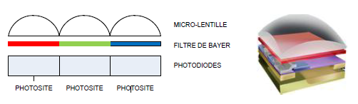
Le pixel a donc une couleur définie par l’association des composantes RVB transmises par les photosites.

Le filtre de BAYER
Le filtre de Bayer, est constitué d’une multitude de filtres rouges, verts et bleus.
Pour reconstituer une image couleur, le capteur doit réagir en fonction des 3 couleurs de base.
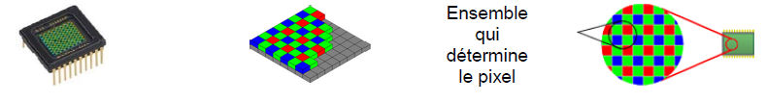

L’œil ayant une sensibilité plus grande à la couleur verte, le capteur en tient compte en doublant le nombre de photosites réagissant à cette couleur.

- S’approprier :
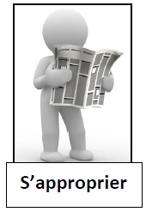
1- Colorier, dans chacun des 3 cas suivants, la couleur transmise par le filtre.
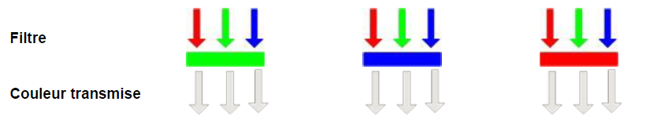

2- Colorier dans chaque schéma représentant les photodiodes, celles qui réagissent à la couleur transmise par le filtre de Bayer pour la zone sélectionnée.
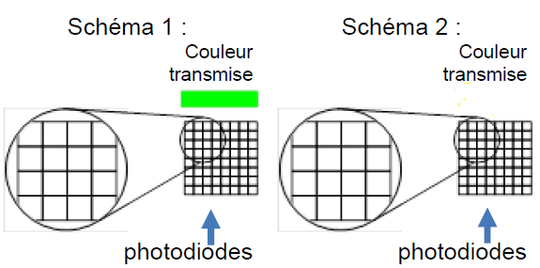
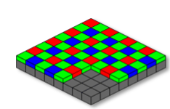


3- Quelle grandeur physique transmet chaque photodiode ? …………………………………………………….
Cette grandeur physique est-elle la même selon les couleurs reçues ? Justifier.
…………………………………………………………………………………………………………………………………………………………………..
…………………………………………………………………………………………………………………………………………………………………..
4- Parmi les composants ci-dessous, entourer celui qui symbolise la photodiode :
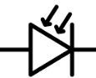
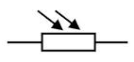
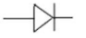
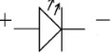


- Analyser : quelles sont les valeurs de tensions pour les lumières RVB reçues ?
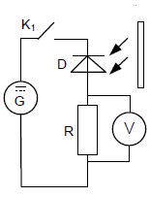
Compléter le schéma ci-dessous (photodiode en polarisation inverse) et décrire le protocole
+
-
Filtre
Protocole :
……………………………………………………………
……………………………………………………………
……………………………………………………………
……………………………………………………………
……………………………………………………………
……………………………………………………………
……………………………………………………………
……………………………………………………………

Lumière

- Réaliser l’expérience et préparer le système d’acquisition
Mesures : - avec le filtre rouge : U_{rouge} = ………………………
- avec le filtre vert : U_{vert} = ………………………
- avec le filtre bleu : U_{bleu} = ………………………

- Valider
A partir des résultats précédents, expliquer comment le capteur numérique analyse les couleurs :

…………………………………………………………………………………………………………………………………....................................................................................................................................
....................................................................................................................................................................
Une application… Image du drapeau suédois vue par les photosite
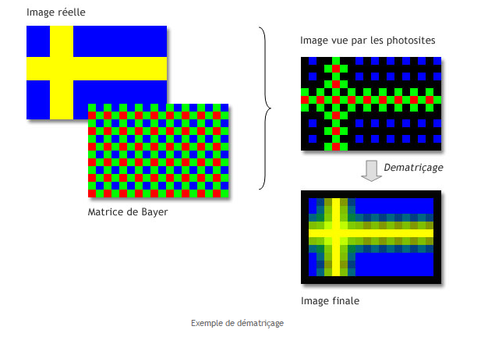

Documents complémentaires
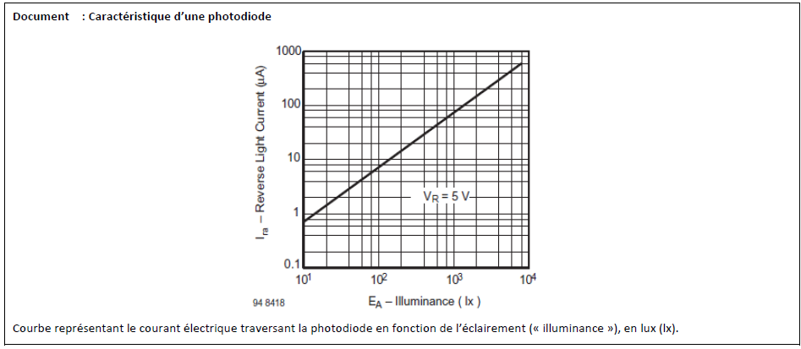
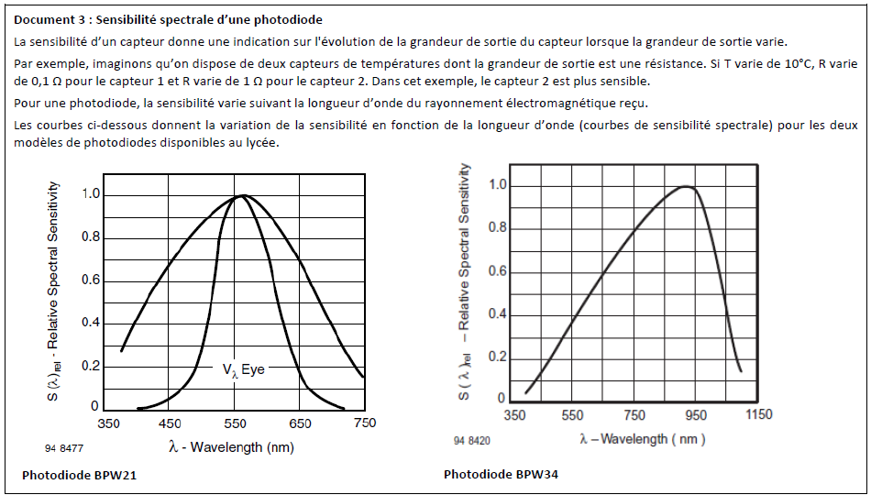
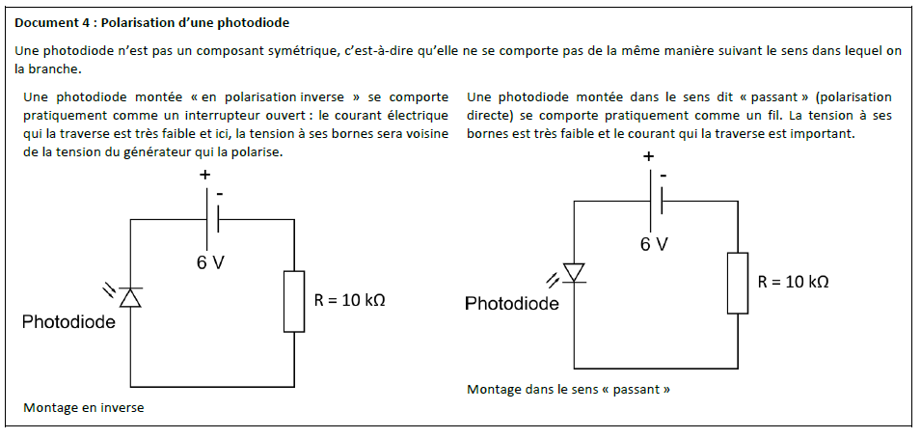
Document 1
Document 2
Document 3

